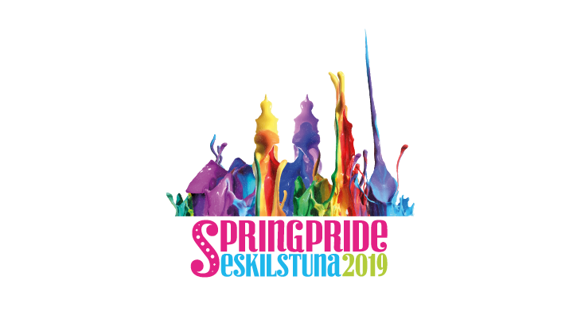 Springpride riktar ljuset på HBTQ-frågor

**Lördagen den 18 maj anordnas pridefestivalen Springpride för trettonde gången i ordningen, och för andra gången i RFSL Eskilstunas regi. Da Buzz, Maria Möller, Marika Carlsson, Strula med Siri och livesändning av Eurovision Song Contest är några av festivalens höjdpunkter.**

Årets Springpride Eskilstuna genomsyras av HBTQ i smått och stort, i vardagen, i yrkeslivet, på fest och på allvar.

*– Vi strävar efter en stark känsla av gemenskap, kärlek och delaktighet – det ska dofta alla människors lika värde. En dag för alla att känna sig accepterade och trygga,* berättar Jörgen Danielsson, talesperson för Springpride via RFSL Eskilstuna.

Springpride 2019 inleds med föredrag, workshops och andra evenemang redan under måndagen vecka 20. Veckan kulminerar sedan med ett heldagsprogram fullt av glitter och glamour på Fristadstorget, prideparad och avslutande Pridefest med livesändning av Eurovision Song Contest lördagen den 18 maj.

– *Vår tanke är att försöka bygga en pridefestival med låga trösklar från många olika perspektiv där mångfald och gräsrotsnivå kan komma till tals. Idén är att vi vill bjuda in den som känner sig osäker och okunnig till dialog om hbtq-frågor snarare än att vi hbtq-personer ska behöva vara de som kommer ut,* säger Mia Laurén, ordförande i RFSL Eskilstuna och aktiv i planering och arrangemang av Springpride.

Utöver den traditionsenliga och populära prideparaden bjuder Springpride 2019 på:

* Evenemang hela vecka 20 med allt från filmvisning, stand-up show med Marika Carlsson, Pussy Power Yoga och förfest med flatproggbandet Strula med Siri.
* Ett fullspäckat program med två scener på Fristadstorget. Konferencier Tobias Thorwid leder oss genom dagen från stora scenen, med sällskap av artister som Da Buzz, Maria Möller, Fristaden och dragshowgruppen Fashion Pack
* Pridefest på Biografbaren och livevisning av Eurovision Song Contest i den anrika Royalbiografen.

Da Buzz  
Da Buzz - den svenska popgruppen som slog igenom år 2000 med dunder och brak har idag otaliga hits i bagaget! Bandet kan leverera en hitkavalkad som få andra klarar av. Vem har inte hört och sjungit med till "Do You Want Me", "Alive" och "Dangerous".

Marika Möller

Maria Möller har en imponerande artistisk bredd. Hon uttrycker sig inom många olika genrer och stilar som sångerska, skådespelerska och komiker. Möller har gjort ett flertal föreställningar och konsertturnéer i eget namn. Första föreställningen satte hon upp i Stockholm 2000 och skapade då sin mix av musik, komik och imitationer som blivit hennes signum. Utöver soloartistkarriären har hon, sedan scendebuten för drygt trettio år sedan, medverkat i en rad teater- och musikteateruppsättningar. Maria Möller har sin bas i Stockholm. Hon arbetar runtom hela landet tillsammans med egna bandkonstellationer och i samarbeten med symfoniorkestrar, sinfoniettor och storband.

Läs mer

* [Program Springpride lördag 18 maj.](https://eskilstuna.nu/springpride/program/)
* [Program inför Springpride, vecka 20.](https://eskilstuna.nu/springpride/evenemang)[Pridefest och livesändning av ESC på Biografbaren/Royalbiografen.](https://eskilstuna.nu/springpride/pridefest-och-livesandning-av-eurovision)
* [Information om Prideparad.](https://eskilstuna.nu/springpride/parad/)

Talesperson/Mediakontakt

Jörgen Danielsson, RFSL Eskilstuna/Springpride, 073-320 59 90